Priekules Mūzikas un mākslas skolas pašnovērtējuma ziņojums
(2022./2023.mācību gads)

Priekule, 10.10.2023.
(vieta, datums)

Publiskojamā daļa

SASKAŅOTS*

Dienvidkurzemes novada pašvaldības domes priekšsēdētājs Andris Jankovskis

DOKUMENTS IR PARAKSTĪTS AR DROŠU ELEKTRONISKO PARAKSTU UN SATUR LAIKA ZĪMOGU
- Izglītības iestādes vispārīgs raksturojums

  - Izglītojamo skaits un īstenotās izglītības programmas 2022./2023. mācību gadā
Izglītības programmas nosaukums | Izglītības  programmas  kods | Īstenošanas vietas adrese  (ja atšķiras no juridiskās adreses) | Licence |  | Izglītojamo skaits, uzsākot programmas apguvi (prof. izgl.) vai uzsākot 2022./2023. māc.g. (01.09.2022.). | Izglītojamo skaits, noslēdzot sekmīgu programmas apguvi (prof. izgl.) vai noslēdzot 2022./2023.māc.g.  (31.05.2023.)
 |  |  | Nr. | Licencēšanas  datums
Taustiņinstrumentu spēle - klavierspēle | 20V 212 01 1 | - | P-17137 | 26.08.2018. | 10 | 7  ( 3 audzēkņiem izsniegta apliecība par prof.iev.izgl.)
Stīgu instrumentu spēle – vijoles spēle | 20V 212 02 1 | - | P-17139 | 26.08.2018. | 3 | 3
Stīgu instrumentu spēle – alta spēle | 20V 212021 | - | P-17140 | 26.08.2018. | 1 | 0
Stīgu instrumentu spēle – ģitāras spēle | 20V 212 02 1 | - | P-17141 | 26.08.2018. | 8 | 6  ( 2 audzēkņiem izsniegta apliecība par prof.iev.izgl.)
Pūšaminstrumentu spēle – flautas spēle | 20V 212 03 1 | - | P-17142 | 26.08.2018. | 8 | 6  ( 1 audzēknim izsniegta apliecība par prof.iev.izgl.)
Pūšaminstrumentu spēle – klarnetes spēle | 20V 212 03 1 | - | P-17143 | 26.08.2018. | 3 | 3
Pūšaminstrumentu spēle – saksofona spēle | 20V 212 03 1 | - | P-16181 | 26.10.2017. | 5 | 2  (2 audzēkņiem izsniegta apliecība par prof.iev.izgl.)
Pūšaminstrumentu spēle – obojas spēle | 20V 212 03 1 | - | P-17144 | 26.08.2018. | 1 | 0  ( 1 audzēknim izsniegta apliecība par prof.iev.izgl.)
Sitaminstrumentu spēle | 20V 212 04 1 | - | P-17147 | 26.08.2018. | 8 | 7  ( 1 audzēknim izsniegta apliecība par prof.iev.izgl.)
Vokālā mūzika, kora klase | 20V 212 06 1 | - | P-17148 | 26.08.2018. | 10 | 8  ( 1 audzēknim izsniegta apliecība par prof.iev.izgl.)
Vizuāli plastiskā māksla | 20V 211 00 | - | P-10100 | 22.08.2014. | 39 | 32  ( 4 audzēkņiem izsniegta apliecība par prof.iev.izgl.)

  - Izglītības iestādes iegūtā informācija par izglītojamo iemesliem izglītības iestādes maiņai un mācību pārtraukšanai izglītības programmā:
    - dzīvesvietas maiņa – 5 audzēkņi;
    - cits iemesls ( motivācijas trūkums mācībām) - 2 audzēkņi.

  - Pedagogu ilgstošās vakances un atbalsta personāla nodrošinājums

NPK | Informācija | Skaits | Komentāri (nodrošinājums un ar to saistītie izaicinājumi, pedagogu mainība u.c.)
 | Ilgstošās vakances izglītības iestādē (vairāk kā 1 mēnesi) 2022./2023. māc.g. (līdz 31.05.2023.) | nav

- Izglītības iestādes darbības pamatmērķi un prioritātes

  - Izglītības iestādes misija –
mēs (audzēkņi, skolotāji, darbinieki, vecāki un sadarbības partneri) kopīgi radām pozitīvu kultūrvidi, profesionāli izglītojot audzēkņus, veidojot vērtīborientētas personības, kas spēj mīlēt, cienīt, būt radošas un tolerantas, pieņemt lēmumus, sasniegt mērķus, uzņemties atbildību, sadarboties un būt konkurētspējīgas kvalitatīvas tālākizglītības ieguves procesā mūsdienu pasaulē.

  - Izglītības iestādes vīzija par izglītojamo – saskatīt un attīstīt katrā audzēknī stiprās puses un talantus, ar kompetenci un radošumu motivēt ikvienu audzēkni, veicināt personības izaugsmi. Moto no skolas himnas: “tālu skanēt, spoži mirdzēt”.

  - Izglītības iestādes vērtības cilvēkcentrētā veidā –
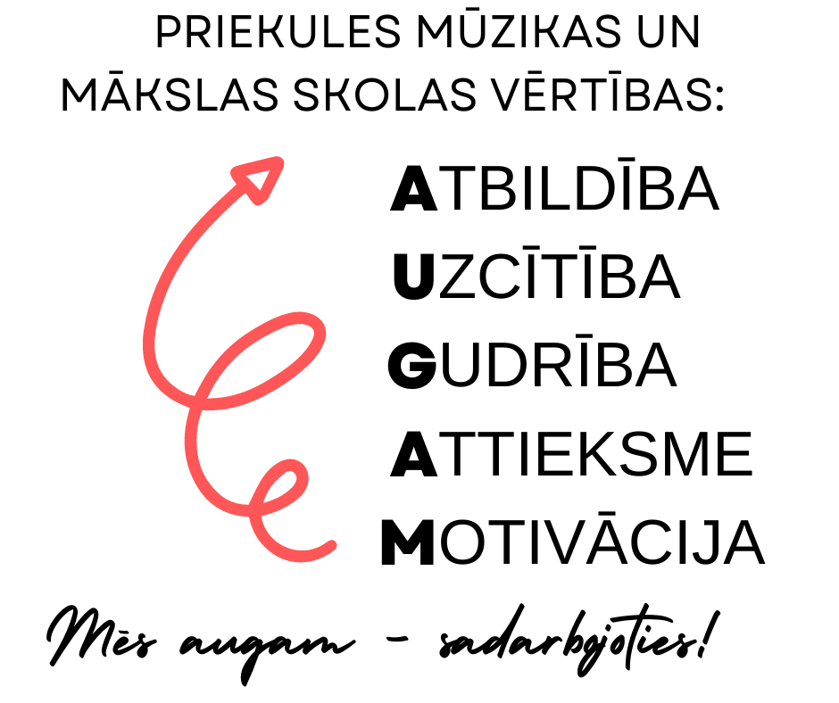
  - 2022./2023. mācību gada darba prioritātes un sasniegtie rezultāti

Prioritāte | Sasniedzamie rezultāti kvantitatīvi un kvalitatīvi | Norāde par uzdevumu izpildi (Sasniegts/daļēji sasniegts/ Nav sasniegts) un komentārs
Pilnveidot izglītības iestādes vadības un pedagogu profesionālo kompetenci un paaugstināt atbildību izglītības kvalitātes nodrošināšanā | a)kvalitatīvi - pedagogu profesionālās pilnveides kursos iegūto zināšanu un kompetenču efektīva ieviešana mācību procesā, savstarpēja pieredzes apmaiņa, organizējot atvērtās stundas | Sasniegts – regulāra savstarpējā pieredzes apmaiņa mācību sasniegumu un audzēkņu individuālās izaugsmes izvērtēšanā mūzikas izglītības programmu mācību koncertos un mākslas izglītības programmas skatēs, metodisko komisiju apspriedēs
 | b) kvantitatīvi – 100% pedagoģiskā personāla dalība profesionālās pilnveides kursos | Sasniegts – visi pedagogi mācību gada laikā ir apmeklējuši profesionālās pilnveides kursus
Gatavot audzēkņus dažādiem reģionālajiem, valsts un starptautiskajiem konkursiem un festivāliem | a) kvalitatīvi – atbalsta sniegšana audzēkņiem individuālo kompetenču attīstīšanā, ņemot vērā katra audzēkņa prasmes un izaugsmi | Sasniegts – izvērtējot audzēkņu individuālās kompetences un ieguldot pedagogu papildus darbu, sniegts atbalsts audzēkņu izaugsmei
 | b) kvalitatīvi - 70 % talantīgāko un spējīgāko audzēkņu motivēšana un virzīšana dalībai konkursos un festivālos | Sasniegts – vairāk nekā 70% talantīgāko skolas audzēkņu – solistu un kolektīvu - piedalīšanās konkursos un festivālos
Plānot izglītības iestādes attīstību turpmākajiem trim gadiem | a)kvalitatīvi – attīstības plāna 2023.-2025.gadam izstrāde, ņemot vērā valsts izglītības politiku, izstrādātos valsts profesionālās ievirzes izglītības standartus mākslu jomā | Sasniegts – izstrādāts Attīstības plāns 2023.-2025.gadam, vadoties pēc valsts kultūrizglītības noteiktajiem mērķiem
 | b)kvantitatīvi – visu ieinteresēto mērķgrupu iesaistīšana attīstības plānošanas procesā | Sasniegts – plānošanas procesā iesaistītas visas ieinteresētās puses

  - Informācija, kura atklāj izglītības iestādes darba prioritātes un plānotos sasniedzamos rezultātus 2023./2024. mācību gadā (kvalitatīvi un kvantitatīvi)

Prioritāte | Sasniedzamie rezultāti kvantitatīvi un kvalitatīvi | Norāde par uzdevumu izpildi (Sasniegts/daļēji sasniegts/ Nav sasniegts) un komentārs
Nodrošināt atbalstu ikvienam audzēknim, radot pozitīvu izglītības un kultūrvidi, un veicināt audzēkņu profesionālo izaugsmi | a) kvalitatīvi – sniegts atbalsts audzēkņiem individuālo kompetenču attīstīšanā, ņemot vērā katra audzēkņa prasmes un izaugsmi
 | b) kvantitatīvi – visas iesaistītās mērķgrupas ir motivētas, kas izpaužas kā vajadzība pēc atzinības, atbildības, jaunrades un sasniegumiem
Veicināt vecāku līdzdalību un līdzatbildību bērnu un jauniešu izglītības procesā | a) kvalitatīvi – regulāra pedagogu sadarbība ar vecākiem, lai veidotu vienotu izpratni par īstenoto izglītības programmu mērķiem un sasniedzamo rezultātu
 | b) kvantitatīvi – 80 % vecāku iesaistīšana skolas radošajās aktivitātēs

- Kritēriju izvērtējums

  - Kritērija “Izglītības turpināšana un nodarbinātība” stiprās puses un turpmākās attīstības vajadzības

Stiprās puses | Turpmākās attīstības vajadzības
Sadarbība ar audzēkņu vecākiem, iesaistot problēmsituāciju risināšanā | Anketēšana, lai noskaidrotu vecāku, absolventu viedokli un ierosinājumus mācību darba pilnveidošanā
Sadarbība ar Liepājas MMDV, piedalīšanās konkursos un meistarklašu apmeklēšana | Meistarklašu organizēšana audzēkņiem un pedagogiem izglītības iestādē
2 audzēkņi ir iestājušies Liepājas MMDV; 4 absolventi turpina mācības izvēlētajā specialitātē | Turpināt monitoringu par absolventu turpmākajām mācībām un profesionālo darbību

  - Kritērija “Mācīšana un mācīšanās” stiprās puses un turpmākās attīstības vajadzības

Stiprās puses | Turpmākās attīstības vajadzības
Pedagogiem ir saprotami mācību stundu vērošanas vērtēšanas kritēriji

Skolotāji ir atbildīgi un motivēti izglītības procesa plānošanā un īstenošanā

Izstrādāta vienota audzēkņu sasniegumu vērtēšanas kārtība, noteikti zināšanu un prasmju vērtēšanas kritēriji | Audzēkņu pašvērtēšanas prasmju attīstīšana ikdienas darba procesā un pārbaudījumos
Audzēkņu individuālie mācību plāni mūzikas izglītības programmās veicina audzēkņu izaugsmi atbilstoši viņa spējām

  - Kritērija “Izglītības programmu īstenošana” stiprās puses un turpmākās attīstības vajadzības

Stiprās puses | Turpmākās attīstības vajadzības
Piedāvāto izglītības programmu izvērtējums un izglītības kvalitātes nodrošināšana atbilstoši izglītības iestādes noteiktajām prioritātēm un pieejamajiem pedagogu resursiem

Sekmīga pedagogu sadarbība ar izglītības programmu vadītājiem, mērķtiecīgs skolas vadības komandas darbs

Metodisko komisiju efektīva darbība izglītības programmu īstenošanā

Lejaskurzemes mūzikas skolu kamerorķestra, skolas kora un interešu izglītības programmu (mūzikas un mākslas studija, zvanu ansamblis, vokālais ansamblis “Puķu bērni”) aktīva darbība

Skolas darba organizācija un plānošana, visu iesaistīto pušu uzklausīšana | Jauna mācību satura izstrāde, atbilstoši jaunajiem mācību standartiem mūzikā un mākslā
Izglītības programmu vidējais vērtējums mācību gada noslēgumā ir ar pozitīvu dinamiku | Turpināt motivēt audzēkņus krāt uzstāšanās pieredzi koncertos, konkursos, festivālos un piedalīšanos mākslas konkursos, izstādēs

4. Informācija par lielākajiem īstenotajiem projektiem par 2022./2023. mācību gadā

  - Lejaskurzemes mūzikas skolu kamerorķestra (audzēkņi, absolventi un pedagogi no Priekules, Vaiņodes, Kalēt un Saldus mūzikas skolām) vasaras nometne 16.08.2022.-20.08.2022. Mežupes pamatskolā.
  - Sadarbībā ar biedrību “Latvijas Aeroklubs” organizēts 9.vizuāli plastiskās mākslas konkurss “Priekules Ikars” - četrās vecuma grupās (no 4 līdz 16 gadiem) iesūtīti 326 darbi no 37 Latvijas izglītības iestādēm.

- Informācija par institūcijām, ar kurām noslēgti sadarbības līgumi

  - Sadarbības līgums ar Skodas mākslu skolu Lietuvā
- Piedalīšanās Lietuvas Neatkarības atjaunošanas svētkos Skodas mākslu skolā 2023.gada martā un Skodas 770 gadu jubilejas pasākumā 2023.gada jūnijā.

- Citi sasniegumi

2022./2023.mācību gada nozīmīgākie pasākumi un sasniegumi –
- Mācību gada sākumā ikgadējā apgleznošanas akcija “Nāc un piedalies!” Priekules pilsētā – apgleznota ziedu veikala ēka pie Priekules slimnīcas.
- No 2023.gada janvāra līdz jūnijam atzīmēta skolas 55 gadu jubileja -
- koncerts “Zvaigznes mirdz” Gramzdas ev.lut.baznīcā;
- 3 pavasara koncerti skolas akustiskajā koncertzālē;
- meistarklase ar skolas absolventu, komponistu Ēriku Ešenvaldu;
- absolventu un audzēkņu koncerts.
- Lejaskurzemes mūzikas skolu kamerorķestra koncerti Saldus mūzikas skolā 4.aprīlī un Priekules kultūras namā 1.maijā.
- Ar labiem panākumiem audzēkņi ir piedalījušies konkursos –
- Jauno mākslinieku konkursā “Ar Purvīša acīm” – 3.vieta M.S.Tiškus
- 9.vizuāli plastiskās mākslas konkursā “Priekules Ikars” – 2.vieta E.Gailītei
- Bērnu un jauniešu vokālo ansambļu un solistu konkursā “Pērļu lietus” – 3.vieta A.H.Timbaram
- Pūšaminstrumentu spēles audzēkņu konkursā “Baltu putni” – Atzinība M.Gailītim, L.Deviņai
- Latvijas izglītības iestāžu profesionālās ievirzes izglītības mākslas un dizaina jomu programmu audzēkņu Valsts konkursā – Atzinība A.Dēliņai
- IV Starptautiskajā pūšamo un sitamo instrumentu spēles jauno izpildītāju konkursā ”Wind Stars 2023” – 2.vieta M.Gailītim, M.P.Tiškus, 3.vieta – G.M.Dreimanei, L.Deviņai, A.Pāvilam, Atzinība R.Rubezim
- Vizuālās un vizuāli plastiskās mākslas jaunrades konkursā “Ziedi” – 3.vieta M.Pinkovskai
- Izglītības iestādi 2022./2023.mācību gadā absolvējuši un apliecības par profesionālās ievirzes izglītību saņēmuši 15 audzēkņi - piecu absolventu sniegums specialitātes noslēguma eksāmenā novērtēts - izcili.
- Divas izglītības iestādes absolventes turpina mācības nākošajā izglītības pakāpē – iestājušās Liepājas Mūzikas, mākslas un dizaina vidusskolā.

